المملكة العربية السعودية
وزارة التعليم
إدارة التعليم بمنطقة ……….
مدرسة / …………………….

المادة / رياضيات
الصف / السادس الابتدائي
الزمن / ساعتان

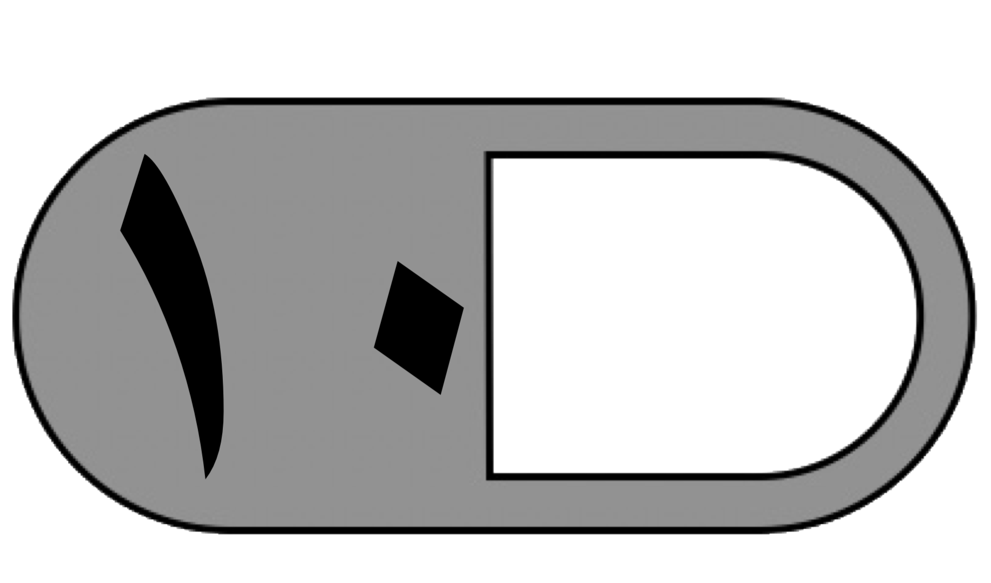
اختبار الفصل الدراسي الأول ( الدور الأول ) للعام الدراسي ١٤٤٤ – ١٤٤٥ هـ
السؤال الأول | السؤال الثاني | السؤال الثالث | المجموع | اسم المصححة | اسم المراجعة | اسم المدققة
الدرجة النهائية كتابة
السؤال الأول : اختر (√ ) للعبارة الصحيحة و ( ✗ ) للعبارة الخاطئة :

١- يصنف العدد ١٥ من الأعداد غير الأولية
٢- إذا كانت م = ٤ ، فإن قيمة العبارة ٤ م - ٢ تساوي ٦ ( )
٣- المدى المجموعة من البيانات هو الفرق بين أكبر قيم المجموعة وأصغرها ( )
٤- المنوال هو العدد الأوسط للبيانات المرتبة من الأصغر إلى الأكبر أو العكس ( )
٥- القيم التي تكون أعلى كثيراً أو أقل من بقية البيانات تسمى المتوسط الحسابي ( )
٦- الوسيط للبيانات : ۲۳ ، ۲۱ ، ۲۷ ، ٣٦، ٤٤ هو ٢٧ ( )
٧- نقارن ٢٥,٥ < ٢٥,٥٠ ( )
٨- ناتج الطرح: ٤٢,٢٨ - ١,٥٢ = ٤٠,٧٦ ( )
٩- ناتج ضرب ٥ × ۰٫۹ = ٥,٤ ( )
١٠- الأعداد التالية مرتبة تصاعدياً : ٨,٩٩٥ ، ٩,٠٥٩٩ ، ٩,٢٧ ، ٩,٦ ( )
———————————————————————————————————————
السؤال الثاني : اختر الإجابة الصحيحة :

١- أي مما يأتي يعبر عن تحليل العدد ٢٤ إلى عواملة الأولية :
أ | ٦×٤ | ب | ٤×۲×٣ | ج | ۲×۲×۲×۳ | د | ۲ × ۱۲
٢- تكتب ۸ × ۸۰ × ۸ × ۸ باستعمال الأس كالتالي :
أ | ^{٨}٤ | ب | ^{٣}٨ | ج | ^{٤}٨ | د | ٨×٤
٣- حل المعادلة هـ + ٧ = ١٣ :
أ | هـ = ۷ | ب | هـ = ٨ | ج | هـ = ٦ | د | هـ = ٩
٤- المتوسط الحسابي للبيانات ١ ، ٢ ، ١ ، ٤ ، ٢ :
أ | ٢ | ب | ٩ | ج | ٥ | د | ١٠
٥- عدد الطلاب في سبعة أنشطة مدرسية : ١٥ ، ٢٠ ، ٢٣ ، ۱۳ ، ١٧ ، ٢١ ، ١٧ المنوال لهذه البيانات :
أ | ١٠ | ب | ١٥ | ج | ١٧ | د | ١٣
٦- الصيغة القياسية للكسر العشري : " واحد وأربعون واثنان وستون من ألف " هي :
أ | ٤١,٠٦٢ | ب | ٦٢,٤١ | ج | ٤١,٦٢ | د | ٦٢,٠٤١
٧- قدر ناتج الجمع ٥,٣٢ + ٤,٧٨ + ٥,٤٢ مستعملاً تجمع البيانات :
أ | ۲۱ | ب | ١٥ | ج | ١٢ | د | ۱۷
٨- أوجد ناتج ضرب ٠,٣ × ٢,٤ :
أ | ٧,٢ | ب | ٠,٢٧ | ج | ٢,٧ | د | ٠,٧٢
٩- ناتج جمع ٢٣,٦٧ + ٥١,٨ :
أ | ٥٧,٤٧ | ب | ٧٥,٤٧ | ج | ٤٧,٧٥ | د | ٨٥,١
١٠- أوجد ناتج القسمة ٩,٦ ٢ :
أ | ٤٨ | ب | ٤,٨ | ج | ٦٤ | د | ٨,٤

———————————————————————————————————————
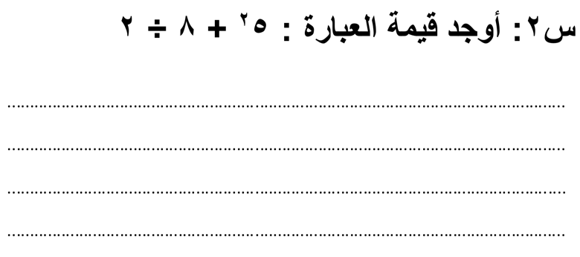
السؤال الثالث :
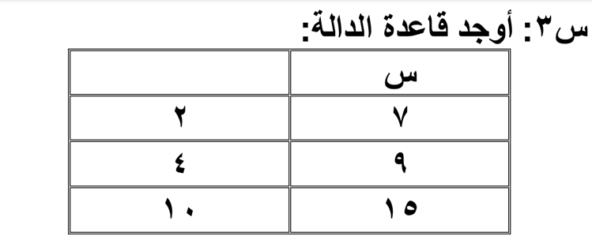

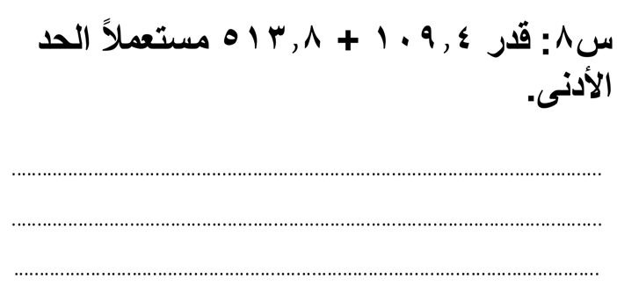
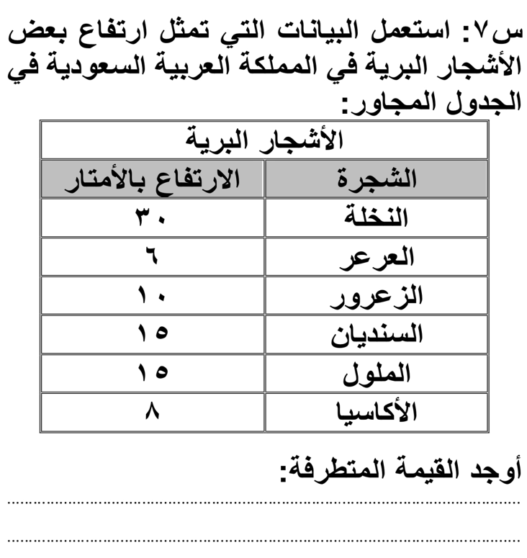
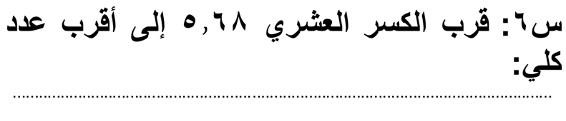
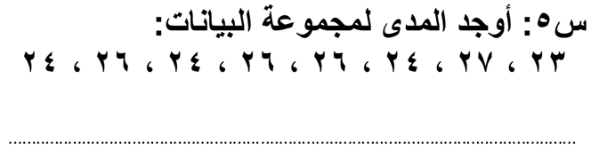
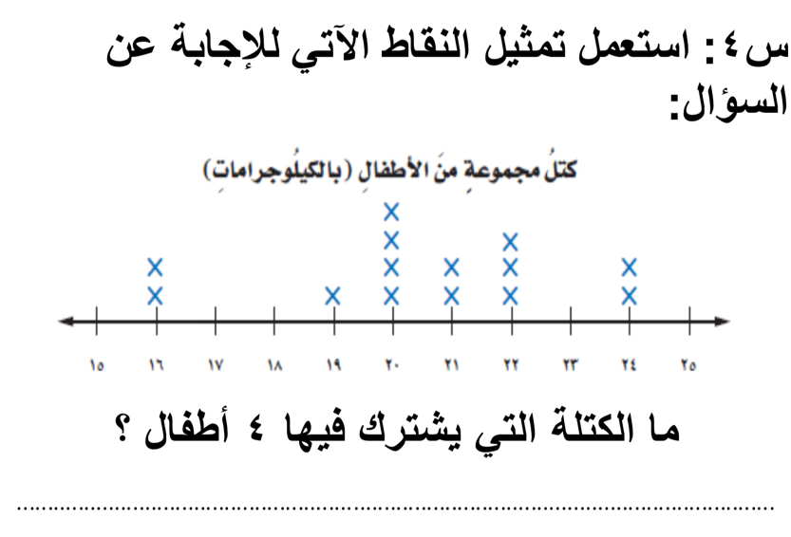

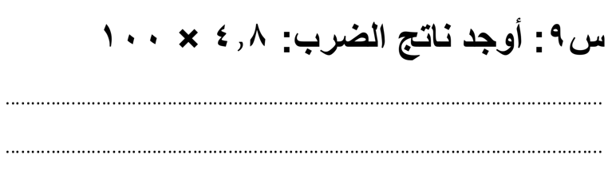

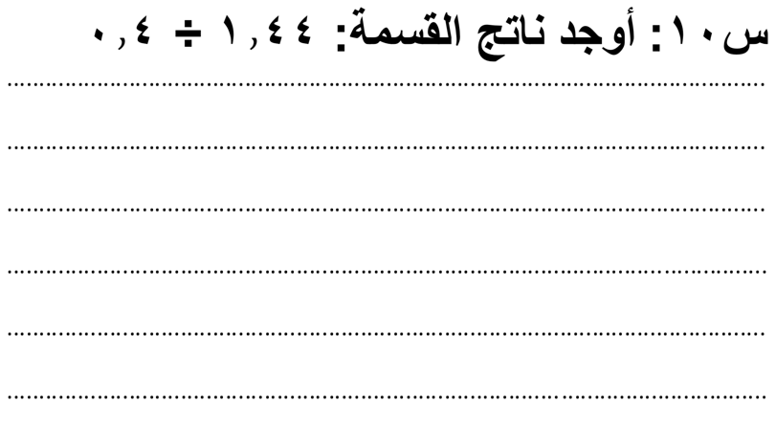

انتهت الأسئلة
مع أطيب الأمنيات لكم بالتوفيق والنجاح

المعلمة المادة / …………..…….

